RECURSO DE REVISIÓN 304/2018-1 PLATAFORMA

COMISIONADO PONENTE:
MAESTRO ALEJANDRO LAFUENTE TORRES

MATERIA:
ACCESO A LA INFORMACIÓN PÚBLICA.

ENTE OBLIGADO:
AYUNTAMIENTO DE VILLA DE ARISTA.

San Luis Potosí, San Luis Potosí. Acuerdo del Pleno de la Comisión Estatal de Garantía de Acceso a la Información Pública, correspondiente a la sesión del 11 once de julio de 2018 dos mil dieciocho.

VISTOS, para resolver, los autos del recurso de revisión identificado al rubro; y

RESULTANDO:

PRIMERO. Solicitud de acceso a la información pública. El 22 veintidós de marzo de 2018 dos mil dieciocho el AYUNTAMIENTO DE VILLA DE ARISTA recibió una solicitud de información a través de la Plataforma Nacional de Transparencia, misma que quedó registrada con número de folio 00200718 en la que se solicitó:

“EL NÚMERO Y NOMBRE DE PERSONAS FÍSICAS O MORALES QUE FUNJAN COMO ASESORES EXTERNOS O PRESTADOR DE SERVICIOS PROFESIONALES DEL AYUNTAMIENTO DE VILLA DE ARISTA, S.L.P., ASÍ COMO EL CONTRATO DE PRESTACIÓN DE SERVICIOS CORRESPONDIENTE. ASIMISMO, EL NÚMERO Y NOMBRE DE PERSONAS FÍSICAS O MORALES QUE PRESTEN SERVICIOS POR HONORARIOS, DE MANERA EXTERNA O DE CUALESQUIER OTRA FORMA DISTINTA A LA DE SERVIDOR PÚBLICO DE CONFIANZA O DE BASE, EMPLEADO O FUNCIONARIO, ASÍ COMO EL CONTRATO CORRESPONDIENTE A DICHA CONTRATACIÓN.”. SIC. (Visible a foja 01 uno de autos).

SEGUNDO. Respuesta a la solicitud de acceso a la información pública. El 04 cuatro de abril de 2018 dos mil dieciocho el AYUNTAMIENTO DE VILLA DE ARISTA otorgó la siguiente contestación a la solicitud de información, visible a foja 04 cuatro y vuelta de autos:
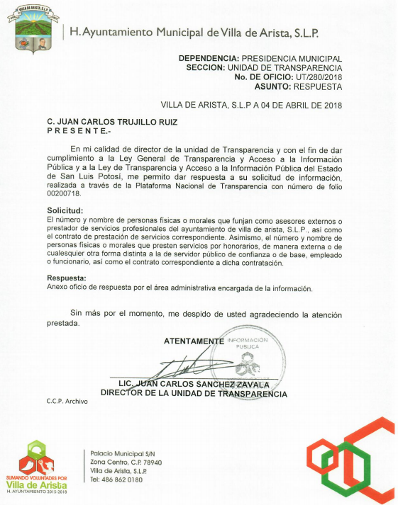

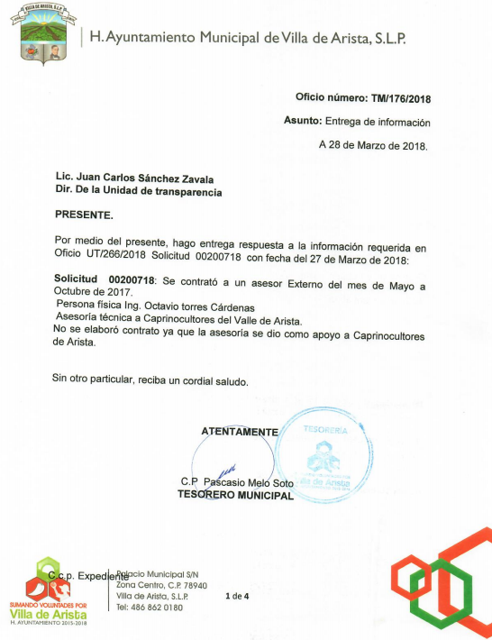

TERCERO. Interposición del recurso. El 23 veintitrés de abril de 2018 dos mil dieciocho la solicitante de la información interpuso el recurso de revisión en contra de la respuesta a la solicitud.

CUARTO. Trámite del recurso de revisión ante esta Comisión Estatal de Garantía de Acceso a la Información Pública. Mediante auto del 24 veinticuatro de abril de 2018 dos mil dieciocho la presidencia de esta Comisión de Transparencia tuvo por recibido el recurso de revisión, que por razón de turno, tocó conocer a la ponencia del Maestro Alejandro Lafuente Torres para que procediera, previo su análisis, a su admisión o desechamiento según fuera el caso.

QUINTO. Auto de admisión. Por proveído del 03 tres de mayo de 2018 dos mil dieciocho el Comisionado Ponente:

• Admitió en tiempo y forma el medio de impugnación en atención a la hipótesis establecida en la fracción IV del artículo 167 de la Ley de la materia.
• El ponente registró en el Libro de Gobierno el presente expediente como recurso de revisión RR-304/2018-1 PLATAFORMA.
• Tuvo como ente obligado al AYUNTAMIENTO DE VILLA DE ARISTA, por conducto de su TITULAR, del TITULAR DE LA UNIDAD DE TRANSPARENCIA y del TITULAR DE LA TESORERÍA MUNICIPAL.
• Se puso a disposición de las partes el expediente para que en un plazo máximo de 7 siete días manifestaran lo que a su derecho conviniera –ofrecer pruebas, alegar y para que rindiera un informe acerca de la información solicitada en cuanto a:
- Su contenido, calidad y si se cuenta en la modalidad solicitada.
- Si se encuentra en sus archivos.
- Si tiene la obligación de generar, o si la obtuvo; y para el caso que manifieste no contar con la obligación de generarla o poseerla, fundar y motivar las circunstancias que lo acrediten.
- Las características físicas de los documentos en los que conta la información.
- Si se actualiza algún supuesto de excepción de derecho de acceso a la información.
• Apercibió a las autoridades de que en caso de ser omisas para manifestar lo que a su derecho conviniera respecto del presente recurso se aplicarían en su contra las medidas de apremio previstas en el artículo 190, fracción I, de la Ley de Transparencia y Acceso a la Información Pública del Estado.
• Ordenó el traslado a las autoridades con la copia simple del recurso de revisión; las requirió para que remitieran copia certificada del nombramiento que los acreditara como tales; para que señalaran personas y domicilio para oír y recibir notificaciones en esta ciudad y se les informó que una vez que fuera decretado el cierre de instrucción no se atendería la información que fuese enviada.
• Decretó la ampliación del plazo para resolver este recurso en virtud de la distancia territorial del sujeto obligado.

SEXTO. Rendición del informe del sujeto obligado. Mediante el auto del 01 uno de junio de 2018 dos mil dieciocho el ponente:

- Tuvo por recibido el oficio número PM/370/18, signado por el Presidente Municipal de Villa de Arista, de fecha 22 veintidós de mayo del año en curso.
- Le reconoció su personalidad para comparecer en este expediente.
- Tuvo al sujeto obligado por manifestado lo que a su derecho convino y por presentadas pruebas.

A través de auto de fecha 20 veinte de junio de 2018 dos mil dieciocho el ponente declaró cerrado el periodo de instrucción y procedió a elaborar el proyecto de resolución respectivo.

CONSIDERANDO

PRIMERO. Competencia. Esta Comisión Estatal de Garantía de Acceso a la Información Pública es competente para conocer del presente asunto, de acuerdo con los artículos 6, párrafo cuarto, apartado A, fracción IV, de la Constitución Política de los Estados Unidos Mexicanos; 17, fracción III, párrafo tercero, de la Constitución Política del Estado Libre y Soberano de San Luis Potosí; 27, primer párrafo, 34, fracciones I y II, 35, fracción I, y 175 de la Ley de Transparencia y Acceso a la Información Pública de este Estado.

SEGUNDO. Procedencia. El presente recurso de revisión es procedente en términos del artículo 166 y 167 fracción IV de la Ley de Transparencia y Acceso a la Información Pública del Estado ya que la recurrente se inconforma por la falta de respuesta a su solicitud de acceso a la información pública.

TERCERO. Legitimación. El recurrente se encuentra legitimado para interponer el recurso de revisión, ya que fue éste quien presentó la solicitud de acceso a la información pública y es precisamente a quien le pudiera deparar perjuicio la respuesta.

CUARTO. Oportunidad del recurso. La interposición del escrito inicial del recurso de revisión fue oportuna al presentarse dentro del plazo de quince días a que se refiere el artículo 166 de la Ley de Transparencia y Acceso a la Información Pública del Estado, como se expone a continuación:

• El 04 cuatro de abril de 2018 dos mil dieciocho la solicitante de la información fue notificada de la respuesta a su solicitud de información.
• Por lo tanto, el plazo de los quince días hábiles para interponer el recurso de revisión transcurrió del 05 cinco de abril al 25 veinticinco de mayo de 2018 dos mil dieciocho.
• Sin tomar en cuenta los días 07 siete, 08 ocho, 14 catorce, 15 quince, 21 veintiuno y 22 veintidós de 2018 dos mil dieciocho por ser inhábiles.
• Consecuentemente si el 23 veintitrés de abril de 2018 dos mil dieciocho el recurrente interpuso el citado medio de impugnación ante esta Comisión de Transparencia, resulta claro que es oportuna su presentación.

QUINTO. Causales de improcedencia. Las causales de improcedencia previstas en el artículo 179 de la Ley de Transparencia son de estudio oficioso y preferente a cualquier otra cuestión planteada. En el caso al no existir causas de improcedencia advertidas por este órgano colegiado se analiza el fondo de la cuestión planteada.

SEXTO. Estudio de fondo. Esta Comisión Estatal de Garantía de Acceso a la Información Pública entra al estudio de fondo del presente asunto de conformidad con lo siguiente:

El hoy recurrente presentó el recurso de revisión que nos ocupa en contra de la respuesta a su solicitud de información, sin embargo, ésta no precisó sus motivos de inconformidad.

No obstante, con fundamento en el segundo párrafo del artículo 170 de la Ley de la Transparencia esta Comisión aplica la suplencia de la queja en favor del recurrente:

“ARTÍCULO 170.
[…]
Durante el procedimiento deberá aplicarse la suplencia de la queja a favor del recurrente, sin cambiar los hechos expuestos, asegurándose de que las partes puedan presentar, de manera oral o escrita, los argumentos que funden y motiven sus pretensiones.”

Ahora bien, el peticionario solicitó al Ayuntamiento de Villa de Arista lo siguiente:

1. El número y nombre de personas físicas o morales que funjan como asesores externos o prestador de servicios profesionales del ayuntamiento de Villa de Arista, S.L.P., así como el contrato de prestación de servicios correspondiente.

2. El número y nombre de personas físicas o morales que presten servicios por honorarios, de manera externa o de cualesquier otra forma distinta a la de servidor público de confianza o de base, empleado o funcionario, así como el contrato correspondiente a dicha contratación.

En su respuesta, misma que está visible en el anverso de la foja 04 cuatro de autos, la autoridad señaló textualmente:

“Se contrató a un asesor Externo del mes de Mayo a Octubre de 2017.
Persona física Ing. Octavio Torres Cárdenas
Asesoría técnica a Caprinocultores del Valle de Arista.
No se elaboró contrato ya que la asesoría se dio como apoyo a Caprinocultores de Arista.” SIC.

Ahora bien, de dicha respuesta se advierte en primer lugar, que el sujeto obligado no proporcionó información alguna respecto al número y nombre de personas físicas o morales que presten servicios por honorarios, de manera externa o de cualesquier otra forma distinta a la de servidor público de confianza o de base, empleado o funcionario, y el contrato correspondiente, información que corresponde a la obligación de transparencia establecida en el artículo 84, fracción X de la Ley de la materia, en el que se constriñe a los sujetos obligados a publicar el directorio de todos los servidores públicos, ya sea que presten servicios profesionales bajo el régimen de confianza, honorarios, o personal de base:

“ARTÍCULO 84. Los sujetos obligados pondrán a disposición del público y mantendrán actualizada, en los respectivos medios electrónicos, de acuerdo con sus facultades, atribuciones, funciones u objeto social, según corresponda, la información, por lo menos, de los temas, documentos y políticas que a continuación se señalan:
[…]
X. El directorio de todos los servidores públicos, independientemente de que brinden atención al público; manejen o apliquen recursos públicos; realicen actos de autoridad o presten servicios profesionales bajo el régimen de confianza u honorarios y personal de base. El directorio deberá incluir, al menos el nombre, cargo o nombramiento asignado, nivel del puesto en la estructura orgánica, fecha de alta en el cargo, número telefónico, domicilio para recibir correspondencia y dirección de correo electrónico oficiales, y versión pública de su currículum vitae que deberá contener, la copia correspondiente al título profesional y cédula que acredite su ultimo grado de estudios;”

Por otra parte, es conveniente mencionar que en cuanto a la información que el sujeto obligado sí proporcionó, en la fracción XVI del citado artículo 84 de la Ley, se establece que las contrataciones de servicios profesionales por honorarios de igual modo, deben publicarse de manera oficiosa en los portales de transparencia de los sujetos obligados, señalando los nombres de los prestadores de servicios, los servicios contratados, el monto de los honorarios y el periodo de contratación:

“XVI. Las contrataciones de servicios profesionales por honorarios, señalando los nombres de los prestadores de servicios, los servicios contratados, el monto de los honorarios y el periodo de contratación;”

En este sentido, en aras de otorgar una contestación apegada al principio de máxima publicidad, el ente obligado debió haber remitido al solicitante a la ruta electrónica en la que éste pudiera consultar la información correspondiente al asesor externo que fue contratado por el Ayuntamiento para brindar asesoría técnica a los caprinocultores.

Ahora, en lo tocante a los contratos de prestación de servicios, cabe señalar que el artículo 6, inciso A, fracción I de la Constitución Política de los Estados Unidos Mexicanos establece que

“A. Para el ejercicio del derecho de acceso a la información, la Federación y las entidades federativas, en el ámbito de sus respectivas competencias, se regirán por los siguientes principios y bases:

I. Toda la información en posesión de cualquier autoridad, entidad, órgano y organismo de los Poderes Ejecutivo, Legislativo y Judicial, órganos autónomos, partidos políticos, fideicomisos y fondos públicos, así como de cualquier persona física, moral o sindicato que reciba y ejerza recursos públicos o realice actos de autoridad en el ámbito federal, estatal y municipal, es pública y sólo podrá ser reservada temporalmente por razones de interés público y seguridad nacional, en los términos que fijen las leyes. En la interpretación de este derecho deberá prevalecer el principio de máxima publicidad. Los sujetos obligados deberán documentar todo acto que derive del ejercicio de sus facultades, competencias o funciones, la ley determinará los supuestos específicos bajo los cuales procederá la declaración de inexistencia de la información.” (Énfasis añadido de manera intencional).

Lo que se replica en el artículo 18 de la Ley de Transparencia y Acceso a la Información Pública del Estado:

“ARTÍCULO 18. Los sujetos obligados deberán documentar todo acto que derive del ejercicio de sus facultades, competencias o funciones.”

Por lo que, de conformidad con el primer párrafo del artículo 19 de la Ley, se presume que la información debe existir si se refiere a las facultades, competencias y funciones que los ordenamientos jurídicos aplicables otorgan a los sujetos obligados:

“ARTÍCULO 19. Se presume que la información debe existir si se refiere a las facultades, competencias y funciones que los ordenamientos jurídicos aplicables otorgan a los sujetos obligados...”

Bien, cabe recordar que la autoridad mencionó en su respuesta que no se elaboró contrato para el asesor externo, ya que la asesoría se dio como apoyo a caprinocultores del Municipio, sin embargo, al estar el ente obligado constreñido en términos tanto de la Constitución Política de los Estados Unidos Mexicanos, como por la Ley de Transparencia vigente en el Estado, a documentar todo acto que derive del ejercicio de sus facultades, competencias o funciones, en la especie se colige que éste debió haber elaborado el contrato de prestación de servicios correspondiente por la contratación del mencionado asesor externo.

En este tenor, resulta necesario que al respecto, la autoridad actúe conforme al procedimiento dispuesto en el artículo 160 de la Ley de Transparencia, esto es, que su Comité de Transparencia tome las medidas necesarias para localizar la información, si ésta es inexistente, expida una resolución que confirme la inexistencia del documento, y que ordene, si es materialmente posible, que se genere la información, o que previa acreditación de la imposibilidad de su generación, exponga de forma fundada y motivada, las razones por las cuales no ejerció tales facultades, competencias o funciones:

“ARTÍCULO 160. Cuando la información no se encuentre en los archivos del sujeto obligado, el Comité de Transparencia:

I. Analizará el caso y tomará las medidas necesarias para localizar la información;
II. Expedirá una resolución que confirme la inexistencia del Documento;
III. Ordenará, siempre que sea materialmente posible, que se genere o se reponga la información en caso de que ésta tuviera que existir en la medida que deriva del ejercicio de sus facultades, competencias o funciones, o que previa acreditación de la imposibilidad de su generación, exponga de forma fundada y motivada, las razones por las cuales en el caso particular no ejerció dichas facultades, competencias o funciones, lo cual notificará al solicitante a través de la Unidad de Transparencia, y
IV. Notificará al órgano interno de control o equivalente del sujeto obligado quien, en su caso, deberá iniciar el procedimiento de responsabilidad administrativa que corresponda.”

La resolución que confirme la inexistencia del contrato de prestación de servicios, deberá ser notificado al solicitante al correo que éste señaló para recibir notificaciones, en virtud de que ya no es posible que la autoridad lo realice a través de la Plataforma Nacional de Transparencia.

6.1. Efectos de esta resolución.

Por las consideraciones expuestas, esta Comisión Estatal de Garantía de Acceso a la Información Pública de conformidad con el artículo 175, fracción III de la Ley de Transparencia y Acceso a la Información Pública del Estado MODIFICA la respuesta proporcionada por el ente obligado y lo conmina para que:

6.1.1. Proporcione al peticionario la información consistente en: “El número y nombre de personas físicas o morales que presten servicios por honorarios, de manera externa o de cualesquier otra forma distinta a la de servidor público de confianza o de base, empleado o funcionario, así como el contrato correspondiente a dicha contratación.”

6.1.2. Proporcione la ruta electrónica para que el particular acceda a la información referente a la contratación del asesor externo para brindar asesoría a los caprinocultores, de conformidad con lo señalado en el artículo 84, fracción XVI de la Ley de Transparencia.

6.1.3. A través de su Comité de transparencia, tome las medidas pertinentes para la localización del contrato de prestación de servicios profesionales del mencionado asesor, o en su caso, realice la declaración formal de su inexistencia, con apego al artículo 160 de la Ley.

6.2. Modalidad de la información.

En virtud de que la recurrente expresó que la modalidad de entrega de la información fuera la electrónica, y toda vez que ya no es posible que la autoridad proporcione la información solicitada mediante la Plataforma Nacional de Transparencia San Luis Potosí, ésta deberá hacerlo a través del correo electrónico señalado por la particular para oír y recibir notificaciones.

6.3. Plazo para el cumplimento de esta resolución e informe sobre el cumplimento a la misma.

Con fundamento en el artículo 175 de la Ley de Transparencia y Acceso a la Información Pública 10 diez días para la entrega de la información, contados a partir de la fecha de notificación de esta resolución, plazo que esta Comisión de Transparencia considera que es suficiente para la entrega de la información por parte del ente obligado y vencido este término, de conformidad con el artículo 177, segundo párrafo de la Ley de la materia, el ente obligado deberá informar a esta Comisión de Transparencia el cumplimento al presente fallo en un plazo que no deberá de exceder de tres días hábiles, en donde justificará con los documentos necesarios el cumplimento a lo aquí ordenado.

6.4. Medida de apremio en caso de incumplimiento a la resolución.

Esta Comisión Estatal de Garantía de Acceso a la Información Pública apercibe al ente obligado que en caso de no acatar la presente resolución, se le impondrá la medida de apremio correspondiente conforme a lo establecido en el artículo 190 de la Ley de Transparencia, en virtud de que este órgano colegiado debe garantizar el debido cumplimiento al derecho humano de acceso a la información pública.

RESOLUTIVO

Por lo expuesto y fundado, SE RESUELVE:

ÚNICO. Esta Comisión Estatal de Garantía y Acceso a la Información Pública, con fundamento en el artículo 175, fracción III de la Ley de Transparencia y Acceso a la Información Pública del Estado, MODIFICA la respuesta otorgada por el ente obligado, por los fundamentos y las razones desarrolladas en el considerando sexto de la presente resolución.

Notifíquese; por oficio a las autoridades y al recurrente por el medio que designó.

Así lo resolvieron por unanimidad de votos en Sesión Extraordinaria de Consejo el 11 once de julio de 2018 dos mil dieciocho, los Comisionados Maestro Alejandro Lafuente Torres, Lic. Paulina Sánchez Pérez del Pozo y Licenciada Maríajosé González Zarzoza, siendo ponente el primero de los nombrados, quienes firman con la Licenciada Rosa María Motilla García, quien autoriza y da fe.

COMISIONADO COMISIONADA PRESIDENTA

MTRO. ALEJANDRO LAFUENTE TORRES. LIC. PAULINA SÁNCHEZ PÉREZ DEL POZO.

COMISIONADA SECRETARIA DE PLENO

LIC. MARÍAJOSÉ GONZÁLEZ ZARZOZA. LIC. ROSA MARÍA MOTILLA GARCÍA.
MAI

